Plans de gestion des sites LIFE Elia

UG:UL219 - Circuit: 70.362: pylône 1 au 24
Nom complet de l'UG: (BRONROME)/COO/TROIS-PONTS 70KV LI

Action LIFE: Lisière restaurée : 1 polygone(s) (1.14 ha)
Autres actions LIFE sous cette/ces portée(s):

Commune(s): Trois-Ponts

Triage(s) DNF concerné(s): Basse Bodeux (MARQUET Michel - GSM: 0477 78 14 12)

Cantonnement(s) DNF concerné(s):SPA (087/29.90.80)
Info actualisées sur Le portail environnement de Wallonie

Gestionnaire (+ Propriétaire):
ID | Gestionnaire | Propriétaires
PC_139 | Elia | Societe/Ebes/Electrabel
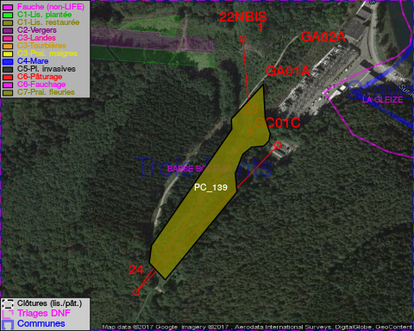

GESTION:

Objectif à long terme :

Lisière structurée stabilisée par sélection d'espèces arbustives

Détail par portée
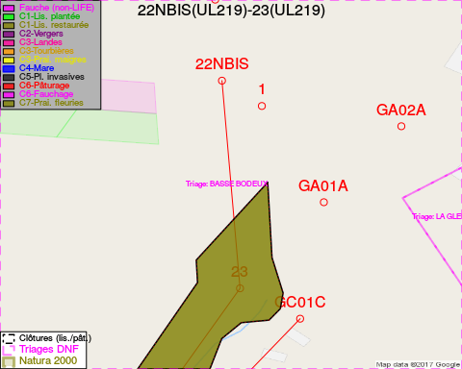
Adresse propriétaire:
- [PC_139] Societe/Ebes/Electrabel: Bd Du Regent 8 Bruxelles
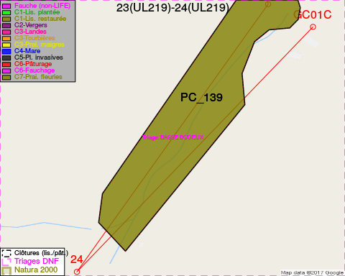
Adresse propriétaire:
- [PC_139] Societe/Ebes/Electrabel: Bd Du Regent 8 Bruxelles
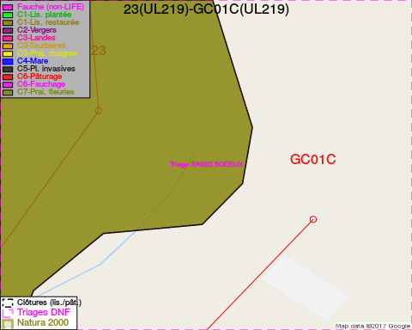
Adresse propriétaire:
- [PC_139] Societe/Ebes/Electrabel: Bd Du Regent 8 Bruxelles

Document réalisé le 07/02/2017

